* 1. Tạo thủ tục có tên bất kỳ cho biết tất cả các thông tin về phòng ban với tham số truyền vào là mã phòng ban. In ra kết quả bên trong thủ tục bằng câu lệnh dbms_output.put_line().

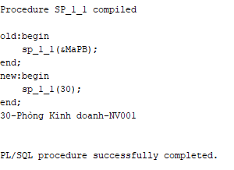

create or replace procedure sp_1_1(

i_v_MAPB NUMBER

)

as

r_PB PHONGBAN%ROWTYPE;

begin

select *

into r_PB

from PHONGBAN

where MAPB=i_v_MAPB;

DBMS_OUTPUT.PUT_LINE(r_PB.MaPB||'-'||r_PB.TENPB||'-'||r_PB.MANV);

exception

when no_data_found then

DBMS_OUTPUT.PUT_LINE(N'không tìm th?y d? li?u');

end;

-- g?i th? t?c

set serveroutput on;

begin

sp_1_1(&MaPB);

end;

* 1. Tạo thủ tục có tên bất kỳ cho biết tất cả các thông tin về sản phẩm với tham số truyền vào là mã sản phẩm. In ra kết quả bên trong thủ tục bằng câu lệnh dbms_output.put_line().

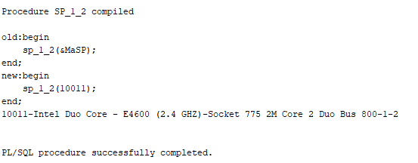

create or replace procedure sp_1_2(

i_v_MaSP NUMBER

)

is

r_SANPHAM SANPHAM%ROWTYPE;

begin

select *

into r_SANPHAM

from SANPHAM

where MASP=i_v_MaSP;

DBMS_OUTPUT.PUT_LINE(r_SANPHAM.MASP|| '-' || r_SANPHAM.TENSP|| '-' || r_SANPHAM.QUYCACH|| '-' || r_SANPHAM.MALOAISP|| '-' || r_SANPHAM.MADVT );

exception

when no_data_found then

DBMS_OUTPUT.PUT_LINE(N'không tìm thấy dữ liệu');

end;

* 1. Tạo thủ tục có tên bất kỳ cho biết tất cả các thông tin về nhân viên với tham số truyền vào là mã nhân viên. In ra kết quả bên trong thủ tục bằng câu lệnh dbms_output.put_line().

Do khác kiểu dữ liệu Char-Nvarchar2

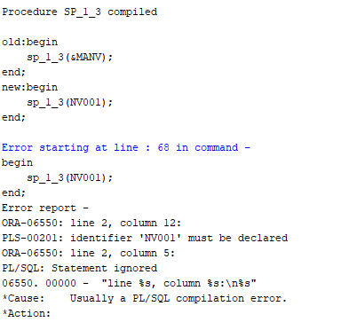

create or replace procedure sp_1_3(

i_v_MANV CHAR

)

is

v_NHANVIEN NHANVIEN%ROWTYPE;

begin

select *

into v_NHANVIEN

from NHANVIEN

where MANV=i_v_MANV;

DBMS_OUTPUT.PUT_LINE(v_NHANVIEN.MANV|| '-' ||v_NHANVIEN.HOLOT|| '-' ||v_NHANVIEN.TENNV|| '-' ||v_NHANVIEN.MANQL|| '-' ||v_NHANVIEN.MACV|| '-' ||v_NHANVIEN.MABP);

exception

when no_data_found then

DBMS_OUTPUT.PUT_LINE(N'không tìm thấy dữ liệu');

end;

set serveroutput on;

begin

sp_1_3(&MANV);

end;

* 1. Tạo thủ tục có tên bất kỳ cho biết tất cả các thông tin về bộ phận với tham số truyền vào là mã bộ phận. In ra kết quả bên trong thủ tục bằng câu lệnh dbms_output.put_line().

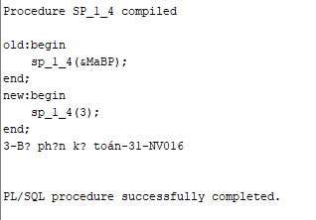

create or replace procedure sp_1_4(

i_v_MABP NUMBER

)

is

v_BOPHAN BOPHAN%ROWTYPE;

begin

select *

into v_BOPHAN

from BOPHAN

where MABP=i_v_MABP;

DBMS_OUTPUT.PUT_LINE(v_BOPHAN.MABP|| '-' ||v_BOPHAN.TENBP|| '-' ||v_BOPHAN.MAPB|| '-' ||v_BOPHAN.MANV);

exception

when no_data_found then

DBMS_OUTPUT.PUT_LINE(N'không tìm thấy dữ liệu');

end;

set serveroutput on;

begin

sp_1_4(&MaBP);

end;

* 1. Tạo thủ tục có tên bất kỳ cho biết tất cả các thông tin về phiếu xuất với tham số truyền vào là số phiếu xuất. In ra kết quả bên trong thủ tục bằng câu lệnh dbms_output.put_line().

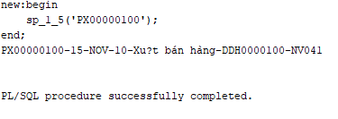

create or replace procedure sp_1_5(

i_v_SOPX char

)

is

v_PHIEUXUAT PHIEUXUAT%ROWTYPE;

begin

select *

into v_PHIEUXUAT

from PHIEUXUAT

where SOPX=i_v_SOPX;

DBMS_OUTPUT.PUT_LINE(v_PHIEUXUAT.SOPX|| '-' ||v_PHIEUXUAT.NGAYXUAT|| '-' ||v_PHIEUXUAT.LYDO|| '-' ||v_PHIEUXUAT.SODH|| '-' ||v_PHIEUXUAT.MANV);

exception

when no_data_found then

DBMS_OUTPUT.PUT_LINE(N'không tìm th?y d? li?u');

end;

set serveroutput on;

begin

sp_1_5(&SOPX);

end;

* 1. Tạo thủ tục có tên bất kỳ cho biết tất cả các thông tin về đơn đặt hàng với tham số truyền vào là số đơn hàng. In ra kết quả bên trong thủ tục bằng câu lệnh dbms_output.put_line().

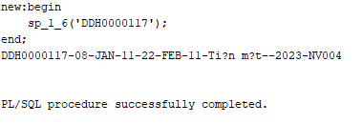

create or replace procedure sp_1_6(

i_v_SODH CHAR

)

is

v_DONHANG DONHANG%ROWTYPE;

begin

select *

into v_DONHANG

from DONHANG

where SODH=i_v_SODH;

DBMS_OUTPUT.PUT_LINE(v_DONHANG.SODH|| '-' ||v_DONHANG.NGAYDATHANG|| '-' ||v_DONHANG.NGAYGIAOHANG|| '-'

||v_DONHANG.PTTHANHTOAN|| '-' ||v_DONHANG.TIENCOC|| '-' ||v_DONHANG.MAKH|| '-' ||v_DONHANG.MANV);

exception

when no_data_found then

DBMS_OUTPUT.PUT_LINE(N'không tìm th?y d? li?u');

end;

set serveroutput on;

begin

sp_1_6(&SODH);

end;

* 1. Tạo thủ tục có tên bất kỳ cho biết tất cả các thông tin về khách hàng với tham số truyền vào là mã khách hàng. In ra kết quả bên trong thủ tục bằng câu lệnh dbms_output.put_line().

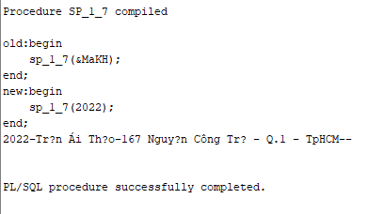

create or replace procedure sp_1_7(

i_v_MAKH NUMBER

)

is

v_KHACHHANG KHACHHANG%ROWTYPE;

begin

select *

into v_KHACHHANG

from KHACHHANG

where MAKH=i_v_MAKH;

DBMS_OUTPUT.PUT_LINE(v_KHACHHANG.MAKH|| '-' ||v_KHACHHANG.TENKH|| '-' ||v_KHACHHANG.DIACHIKH|| '-' ||v_KHACHHANG.DIENTHOAIKH|| '-' ||v_KHACHHANG.FAXKH);

exception

when no_data_found then

DBMS_OUTPUT.PUT_LINE(N'không tìm thấy dữ liệu');

end;

set serveroutput on;

begin

sp_1_7(&MaKH);

end;

* 1. Tạo thủ tục có tên bất kỳ để thêm mới hoa hồng của nhân viên với tham số truyền vào là mã nhân viên, tháng, năm và hoa hồng được hưởng.

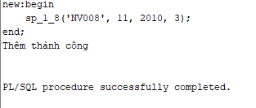

create or replace procedure sp_1_8(

i_v_MaNV char,

i_v_ThangHH number,

i_v_NamHH number,

i_v_HoaHong number

)

as

begin

insert into HOAHONG

values(i_v_MaNV, i_v_ThangHH, i_v_NamHH, i_v_HoaHong);

DBMS_OUTPUT.PUT_Line('Thêm thành công');

exception

when others then

DBMS_OUTPUT.PUT_LINE('Không thành công');

end;

set serveroutput on;

begin

sp_1_8(&MaNV, &ThangHH, &NamHH, &HoaHong);

end;

* 1. Tạo thủ tục có tên bất kỳ để thêm mới giá bán sản phẩm với tham số truyền vào là mã sản phẩm, ngày cập nhật và giá bán.

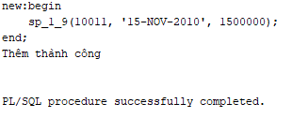

create or replace procedure sp_1_9(

i_v_MaSP number,

i_v_NGAYCAPNHAT date,

i_v_GIABAN number

)

as

begin

insert into BIENDONGGIA

values(i_v_MaSP, to_date(i_v_NGAYCAPNHAT,'dd-mm-yyyy'), i_v_GIABAN);

DBMS_OUTPUT.PUT_Line('Thêm thành công');

exception

when others then

DBMS_OUTPUT.PUT_LINE('Không thành công');

end;

set serveroutput on;

begin

sp_1_9(&MaSP, &NGAYCAPNHAT, &GIABAN);

end;

* 1. Tạo thủ tục có tên bất kỳ để thêm một phòng ban mới với mã phòng ban có kiểu sequence, tên phòng ban là tham số truyền vào.

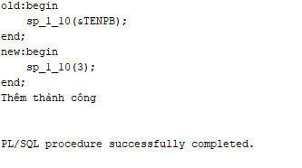

create sequence seq_MAPB

increment by 1

start with 1

maxvalue 200

nocycle

nocache;

create or replace procedure sp_1_10(

i_v_TENPB Nvarchar2

)

as

begin

insert into PHONGBAN (MAPB,TENPB)

values (seq_MaPB.Nextval,N'i_v_TENPB');

DBMS_OUTPUT.PUT_LINE('Thêm thành công');

exception

when others then

DBMS_OUTPUT.PUT_LINE('Không thành công');

end;

set serveroutput on;

begin

sp_1_10(&TENPB);

end;

* 1. Tạo thủ tục có tên bất kỳ thêm một nhân viên mới với tất cả các giá trị là tham số truyền vào.

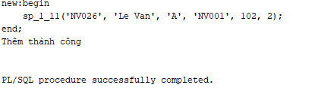

create or replace procedure sp_1_11(

i_v_MaNV char,

i_v_HOLOT nvarchar2,

i_v_TENNV nvarchar2,

i_v_MANQL char,

i_v_MACV NUMBER,

i_v_MABP number

)

as

begin

insert into NHANVIEN

values(i_v_MaNV, i_v_HOLOT, i_v_TENNV,i_v_MANQL,i_v_MACV,i_v_MABP);

DBMS_OUTPUT.PUT_Line('Thêm thành công');

exception

when others then

DBMS_OUTPUT.PUT_LINE('Không thành công');

end;

set serveroutput on;

begin

sp_1_11(&MaNV, &HOLOT, &TENNV, &MANQL, &MACV, &MABP);

end;

* 1. Tạo thủ tục có tên bất kỳ để xóa một nhân viên với mã nhân viên là tham số truyền vào.

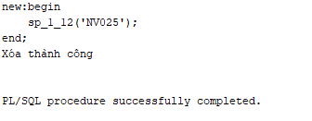

create or replace procedure sp_1_12(

i_v_MaNV char

)

as

begin

delete from NHANVIEN

where i_v_MaNV=NHANVIEN.MANV;

DBMS_OUTPUT.PUT_Line('Xóa thành công');

exception

when others then

DBMS_OUTPUT.PUT_LINE('Không thành công');

end;

set serveroutput on;

begin

sp_1_12(&MaNV);

end;

* 1. Tạo thủ tục có tên bất kỳ để cho biết mã nhân viên, tên nhân viên, mã bộ phận, tên bộ phận với mã chức vụ là tham số truyền vào. In ra kết quả bên trong thủ tục bằng câu lệnh dbms_output.put_line().

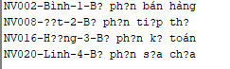

create type myType is OBJECT(MaNV char(5), TenNV nvarchar2(10), MaBP number(2), TenBP nvarchar2(30));

create type myTable is table of myType;

create or replace procedure sp_1_13(

i_v_MaCV number)

as

v_NV_BP myTable;

begin

select myType (N.MANV, TENNV, N.MABP, TENBP) BULK COLLECT

into v_NV_BP

from NHANVIEN N, BOPHAN B

where N.MABP=B.MABP

and N.MACV = i_v_MaCV;

for x in 1..v_NV_BP.count

loop

DBMS_OUTPUT.PUT_LINE(v_NV_BP(x).MaNV || '-' || v_NV_BP(x).TenNV || '-' || v_NV_BP(x).MaBP || '-' || v_NV_BP(x).TenBP);

end loop;

exception

when no_data_found then

DBMS_OUTPUT.PUT_LINE(N'không tìm thấy dữ liệu');

end;

set serveroutput on;

begin

sp_1_13(&MaCV);

end;

* 1. Tạo thủ tục có tên bất kỳ cho biết thông tin về mã khách hàng, tên khách hàng, địa chỉ khách hàng, điện thoại khách hàng, số đơn hàng, ngày đặt hàng, ngày giao hàng, trị giá của các đơn đặt hàng với tháng và năm là tham số truyền vào. In ra kết quả bên trong thủ tục bằng câu lệnh dbms_output.put_line().

create type myTypeKH4 is OBJECT(MaKH number(4), TenKH nvarchar2(100), DiaChiKH nvarchar2(100), DienThoaiKH nvarchar2(12), SoDH char(10),

NgayDatHang date, NgayGiaoHang date);

create type myTableKH4 is table of myTypeKH4;

create or replace procedure sp_1_14(

i_v_Thang number,

i_v_Nam number

)

as

v_KH_DH myTableKH4;

begin

select myTypeKH4(K.MAKH, TENKH, DIACHIKH, DIENTHOAIKH, D.SODH, NGAYDATHANG, NGAYGIAOHANG, SUM(SOLUONGDAT*DONGIADAT)) BULK COLLECT

into v_KH_DH

from KHACHHANG K, DONHANG D, CTDONHANG CTDH

where K.MAKH=D.MAKH

and D.SODH=CTDH.SODH

and extract (month from NGAYDATHANG )=i_v_Thang

and extract (year from NGAYDATHANG)=i_v_NAM

group by K.MAKH, TENKH, DIACHIKH, DIENTHOAIKH, D.SODH, NGAYDATHANG, NGAYGIAOHANG;

for x in 1..v_KH_DH.count

loop

DBMS_OUTPUT.PUT_LINE(v_KH_DH(x).MaKH || '-' || v_KH_DH(x).TenKH || '-' || v_KH_DH(x).DiaChiKH || '-' || v_KH_DH(x).DienThoaiKH|| '-' ||v_KH_DH(x).SoDH|| '-' || v_KH_DH(x).NGAYDATHANG|| '-' || v_KH_DH(x).NGAYGIAOHANG);

end loop;

exception

when no_data_found then

DBMS_OUTPUT.PUT_LINE(N'không tìm thấy dữ liệu');

end;

set serveroutput on;

begin

sp_1_14(&Thang, &Nam);

end;

* 1. 1.15. Tạo hoặc thay thế thủ tục có tên bất kỳ và sử dụng cursor cho biết mã sản phẩm, tên sản phẩm, đơn giá đặt * số lượng đặt với tham số truyền vào là số đơn hàng. In ra kết quả bên trong thủ tục bằng câu lệnh dbms_output.put_line().

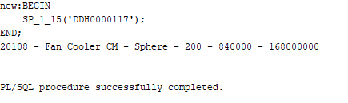

CREATE OR REPLACE PROCEDURE SP_1_15

(

I_V_SODH CHAR

)

AS

V_MASP SANPHAM.MASP%TYPE;

V_TENSP SANPHAM.TENSP%TYPE;

V_TONGSOLUONG NUMBER;

V_DONGIADAT CTDONHANG.DONGIADAT%TYPE;

V_TONGGIATRI NUMBER;

--KHAI BAO

CURSOR C_SANPHAMDAT IS

SELECT SP.MASP,TENSP,SUM(SOLUONGDAT) AS TONGSOLUONG,DONGIADAT,SUM(SOLUONGDAT)*DONGIADAT AS TONGGIATRI

FROM SANPHAM SP,CTDONHANG CTDH

WHERE SP.MASP=CTDH.MASP

AND CTDH.SODH=I_V_SODH

GROUP BY SP.MASP,TENSP,DONGIADAT;

BEGIN

OPEN C_SANPHAMDAT;

LOOP

FETCH C_SANPHAMDAT INTO V_MASP,V_TENSP,V_TONGSOLUONG,V_DONGIADAT,V_TONGGIATRI;

EXIT WHEN C_SANPHAMDAT%NOTFOUND;

DBMS_OUTPUT.PUT_LINE(V_MASP|| ' - '||V_TENSP || ' - '||V_TONGSOLUONG || ' - '||V_DONGIADAT|| ' - '||V_TONGGIATRI);

END LOOP;

CLOSE C_SANPHAMDAT;

EXCEPTION

WHEN OTHERS THEN

DBMS_OUTPUT.PUT_LINE(N'KHON TIM THAY DU LIEU');

END;

--GOI THU TUC

SET SERVEROUTPUT ON;

BEGIN

SP_1_15(&SODH);

END;

* 1. Tạo hoặc thay thế thủ tục có tên bất kỳ để cập nhật ngày giao hàng của đơn đặt hàng với tham số truyền vào là số đơn hàng và ngày giao hàng cần cập nhật.
  2. Tạo thủ tục có tên bất kỳ cập nhật hoa hồng của nhân viên bán hàng trong tháng và năm bất kỳ. Thủ tục này có tham số truyền vào là mã nhân viên, tháng và năm với điều kiện những đơn đặt hàng do nhân viên xử lý có tổng trị giá 200.000.000đ thì cập nhật hoa hồng là 3%.

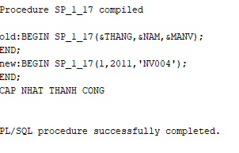

CREATE OR REPLACE PROCEDURE SP_1_17

(

I_V_THANG NUMBER,

I_V_NAM NUMBER,

I_V_MANV CHAR

)

AS

V_COUNT NUMBER;

V_MANV DONHANG.MANV%TYPE;

V_TONGGIATRIDONHANG NUMBER;

CURSOR C_NV_DH IS

SELECT D.MANV,SUM(SOLUONGDAT*DONGIADAT)AS TONGGIATRI

FROM DONHANG D,CTDONHANG CTDH

WHERE D.SODH=CTDH.SODH AND EXTRACT(MONTH FROM NGAYDATHANG)=I_V_THANG

AND EXTRACT(YEAR FROM NGAYDATHANG)=I_V_NAM AND D.MANV=I_V_MANV

GROUP BY D.MANV;

BEGIN

OPEN C_NV_DH;

LOOP

FETCH C_NV_DH INTO V_MANV,V_TONGGIATRIDONHANG;

EXIT WHEN C_NV_DH%NOTFOUND;

SELECT COUNT(*) INTO V_COUNT

FROM HOAHONG

WHERE MANV=V_MANV AND THANGHH=I_V_THANG AND NAMHH=I_V_NAM;

IF V_COUNT = 0 THEN

INSERT INTO HOAHONG

VALUES (I_V_MANV,I_V_THANG,I_V_NAM,(CASE WHEN V_TONGGIATRIDONHANG<50000000 THEN 2

WHEN V_TONGGIATRIDONHANG>=50000000 AND V_TONGGIATRIDONHANG<=200000000 THEN 2.5

WHEN V_TONGGIATRIDONHANG>200000000 THEN 3

END) );

ELSE

UPDATE HOAHONG

SET HOAHONG =(CASE WHEN V_TONGGIATRIDONHANG<50000000 THEN 2

WHEN V_TONGGIATRIDONHANG>=50000000 AND V_TONGGIATRIDONHANG<=200000000 THEN 2.5

WHEN V_TONGGIATRIDONHANG>200000000 THEN 3

END)

WHERE MANV=V_MANV AND THANGHH=I_V_THANG AND NAMHH=I_V_NAM;

DBMS_OUTPUT.PUT_LINE('CAP NHAT THANH CONG');

END IF;

END LOOP;

CLOSE C_NV_DH;

EXCEPTION

WHEN OTHERS THEN

DBMS_OUTPUT.PUT_LINE('CAP NHAT khong THANH CONG');

END;

--GOI THU TUC

SET SERVEROUTPUT ON;

BEGIN SP_1_17(&THANG,&NAM,&MANV);

END;

* 1. Tạo hoặc thay thế thủ tục có tên bất kỳ với tham số truyền vào là số phiếu xuất. Cho biết ngày xuất, mã sản phẩm, tên sản phẩm, số lượng xuất, đơn giá xuất, số đơn hàng liên quan và nhân viên lập phiếu xuất. Sắp xếp kết quả giảm dần theo tên sản phẩm. In ra kết quả bên trong thủ tục bằng câu lệnh dbms_output.put_line().
  2. Tạo thủ tục có tên bất kỳ cho biết thông tin về tồn kho sản phẩm với tham số truyền vào là tháng và năm. Thông tin hiển thị gồm: mã sản phẩm, tên sản phẩm, quy cách, tên đơn vị tính, tên loại sản phẩm, số lượng tồn kho đầu kỳ, số lượng tồn kho cuối kỳ, số lượng nhập trong kỳ, số lượng xuất trong kỳ. In ra kết quả bên trong thủ tục bằng câu lệnh dbms_output.put_line().
  3. 1.20. Tạo hoặc thay thế thủ tục cho biết những sản phẩm không được đặt hàng với tháng và năm là tham số truyền vào. Thông tin hiển thị gồm: mã sản phẩm, tên sản phẩm, quy cách, loại sản phẩm. In ra kết quả bên trong thủ tục bằng câu lệnh dbms_output.put_line().

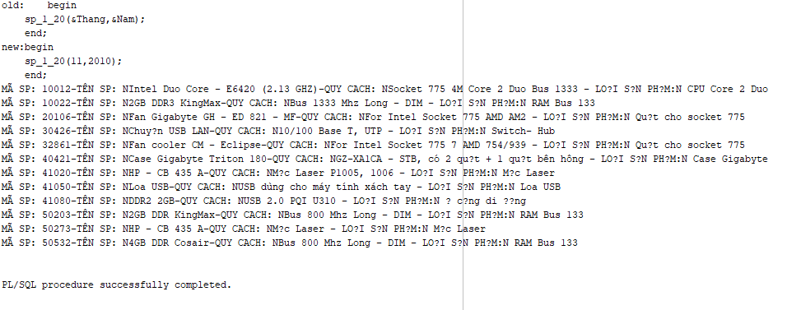

create type myTypeSP_LSP is object(MaSP number(5), TenSP nvarchar2(100), QUYCACH nvarchar2(200), TenLoaiSP nvarchar2(30));

create type myTableSP_LSP is table of myTypeSP_LSP;

create or replace procedure sp_1_20

(

i_v_Thang number,

i_v_Nam number

)

as

v_SP_LSP myTableSP_LSP;

begin

select myTypeSP_LSP(SP.MASP, TENSP, QUYCACH, TENLOAISP) BULK COLLECT

into v_SP_LSP

from SANPHAM SP, LOAISANPHAM LSP

where SP.MALOAISP=LSP.MALOAISP

and SP.MASP not in (select CTDH.MASP

from DONHANG DH, CTDONHANG CTDH

where DH.SODH=CTDH.SODH

and extract (month from NGAYDATHANG)=i_v_Thang

and extract(year from NGAYDATHANG)=i_v_Nam);

for i in 1..v_SP_LSP.count

loop

DBMS_OUTPUT.PUT_LINE(N'MÃ SP: '||v_SP_LSP(i).MaSP ||'-'||N'TÊN SP: N'|| v_SP_LSP(i).TenSP||'-'||N'QUY CACH: N' ||v_SP_LSP(i).QuyCach

||N' - LOẠI SẢN PHẨM:N ' || v_SP_LSP(i).TENLOAISP);

end loop;

exception

when no_data_found then

DBMS_OUTPUT.PUT_LINE('Không tìm thấy dữ liệu');

end;

set serveroutput on;

begin

sp_1_20(&Thang,&Nam);

end;

* 1. Tạo thủ tục cho biết số đơn hàng, ngày đặt hàng, ngày giao hàng, phương thức thanh toán, trị giá đơn hàng, nhân viên xử lý đơn hàng trong khoảng thời gian từ ngày – đến ngày. Thủ tục này có tham số truyền vào là từ ngày đặt hàng và đến ngày đặt hàng. In ra kết quả bên trong thủ tục bằng câu lệnh dbms_output.put_line().

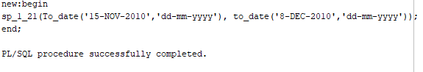

create type myTypeDH is object (SODH char(10), NgayDatHang date, NgayGiaoHang date, PTThanhToan nvarchar2(20),TriGiaDonHang number, MaNV char(5), TenNV nvarchar2(10));

create type myTableDH is table of myTypeDH;

create or replace procedure sp_1_21

(

i_v_TuNgay date,

i_v_DenNgay date

)

as

v_DH myTableDH;

begin

select myTypeDH(DH.SODH, NGAYDATHANG,NGAYGIAOHANG, PTTHANHTOAN, SUM(SOLUONGDAT*DONGIADAT), NV.MANV, TENNV)BULK COLLECT

into v_DH

from DONHANG DH, CTDONHANG CTDH, NHANVIEN NV

where DH.SODH=CTDH.SODH

and DH.MANV=NV.MANV

and NGAYDATHANG between i_v_TuNgay and i_v_DenNgay

group by DH.SODH, NGAYDATHANG, NGAYGIAOHANG, PTTHANHTOAN, NV.MANV, TENNV;

for i in 1..v_DH.count

loop

DBMS_OUTPUT.PUT_LINE(N'SỐ ĐH: '||v_DH(i).SODH|| '-'||N'NGÀY ĐẶT HÀNG: N'||v_DH(i).NGAYDATHANG|| '-'||N'NGÀY GIAO HÀNG: N'||

v_DH(i).NGAYGIAOHANG||N' -PT THANH TOÁN: N'||v_DH(i).PTTHANHTOAN||' - TRỊ GIÁ ĐƠN HÀNG: '||v_DH(i).TriGiaDonHang

||' - MÃ NV: '||v_DH(i).MANV|| ' - TÊN NV: '||v_DH(i).TENNV);

end loop;

exception

when no_data_found then

DBMS_OUTPUT.PUT_LINE ('Không tìm thấy dữ liệu');

end;

set serveroutput on;

begin

sp_1_21(To_date(&TuNgay,'dd-mm-yyyy'), to_date(&DenNgay,'dd-mm-yyyy'));

end;